Investigación de dominio real:
- Proponer el nombre de dominio deseado para el proyecto.
El nombre ideal seria HuellitasPetShop.com.ar

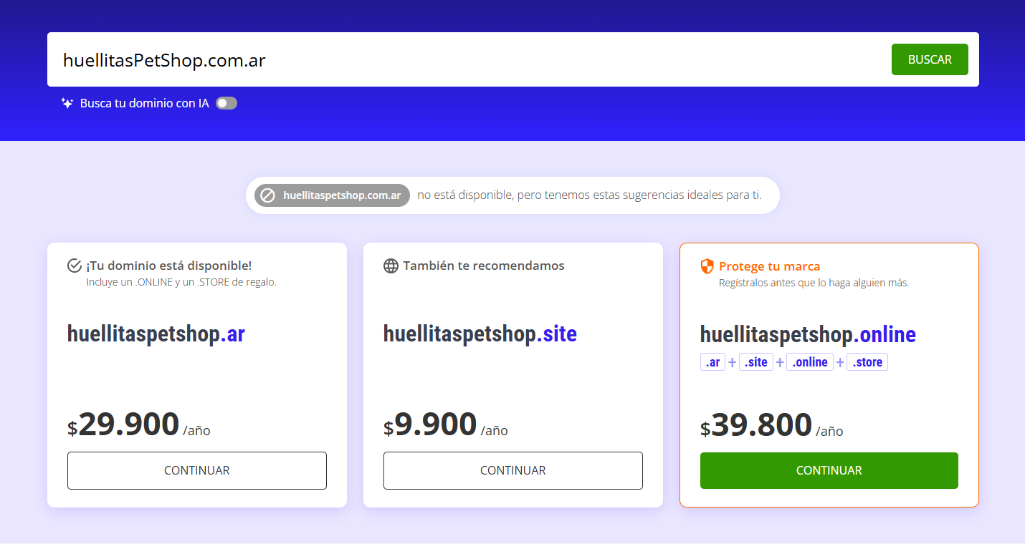
- Busque el dominio en don web y estos fueron los resultados:

https://donweb.com/es-ar/registro-de-dominios?dominio=HuellitasPetShop.com.ar&o=home

- Para Huellitas elegiría: .com.ar
La comparación quedaría así:
TLD | Ventajas | Desventajas | Elección
.com.ar | Identifica a Argentina y es apropiado para negocios comerciales | Tiene una extensión más larga que .com | ⭐ Elegido
.com | Reconocido internacionalmente y fácil de recordar | Menor identificación geográfica con Argentina | Alternativa
.app | Asociado a aplicaciones y proyectos digitales | No representa específicamente un Pet Shop | No recomendado
- Justificación
El proyecto está pensado para Huellitas, un Pet Shop y Peluquería Canina orientado al mercado argentino. Por eso .com.ar resulta más apropiado que .app. Además, NIC Argentina define .com.ar específicamente como una alternativa para actividades comerciales o profesionales.

Diagramación del flujo cliente-servidor (petición HTTP):
Flujo cliente-servidor — Petición HTTP
USUARIO
│
│ 1. Ingresa
│ huellitaspet.com.ar
▼
┌─────────────────┐
│ NAVEGADOR │
│ Chrome / Edge │
└────────┬────────┘
│
│ 2. Consulta DNS
▼
┌─────────────────┐
│ SERVIDOR DNS │
└────────┬────────┘
│
│ 3. Busca la IP
▼
┌─────────────────┐
│ Dirección IP │
│ del servidor │
└────────┬────────┘
│
│ 4. HTTP GET
▼
┌─────────────────┐
│ SERVIDOR WEB │
│ / HOSTING │
└────────┬────────┘
│
│ 5. Responde
│ HTML / CSS / JS
│ imágenes
▼
┌─────────────────┐
│ NAVEGADOR │
└────────┬────────┘
│
│ 6. Descarga recursos
▼
┌─────────────────┐
│ Renderizado │
│ HTML + CSS + JS │
└────────┬────────┘
│
▼
┌─────────────────┐
│ WEB HUELLITAS │
│ VISIBLE │
└─────────────────┘
Uso obligatorio de inteligencia artificial (IA)
- Generación de nombres de dominio creativos: Utilizar la IA para hacer un brainstorming de dominios disponibles y verificar alternativas según disponibilidad y SEO.
"Dame 10 opciones de nombres de dominio cortos, memorables y profesionales para [tipo de negocio en Argentina]. Incluye opciones con terminación .com y .com.ar."
Brainstorming de nombres
Aplicando la consigna de IA, algunas alternativas adecuadas para el proyecto serían:

# | Dominio .com | Dominio .com.ar
1 | huellitaspet.com | huellitaspet.com.ar
2 | huellitasshop.com | huellitasshop.com.ar
3 | mishuellitas.com | mishuellitas.com.ar
4 | huellitaspets.com | huellitaspets.com.ar
5 | huellitaspetshop.com | huellitaspetshop.com.ar
6 | huellitascaninas.com | huellitascaninas.com.ar
7 | huellitasmascotas.com | huellitasmascotas.com.ar
8 | mimascotahuellitas.com | mimascotahuellitas.com.ar
9 | huellitasclub.com | huellitasclub.com.ar
10 | huellitaspetcare.com | huellitaspetcare.com.ar

